


Évaluation d’un modèle bioclimatique pour l’apparition de la deuxième génération et validation de la stratégie de lutte pour le charançon de la carotte

PHYD-1-17-1832

Durée du projet : avril 2018 / mars 2022

RAPPORT FINAL

Réalisé par :
Anne-Marie Fortier, M.Sc., Phytodata
Annie-Ève Gagnon, Ph.D., AAC
Gaétan Bourgeois, Ph.D., AAC

FÉVRIER 2022


Les résultats, opinions et recommandations exprimés dans ce rapport émanent de l’auteur ou des auteurs et n’engagent aucunement le ministère de l’Agriculture, des Pêcheries et de l’Alimentation.
Évaluation d’un modèle bioclimatique pour l’apparition de la deuxième génération et validation de la stratégie de lutte pour le charançon de la carotte

PHYD-1-17-1832

RÉSUMÉ DU PROJET
Le charançon de la carotte, Listronotus oregonensis, est l’un des principaux ravageurs des carottes cultivées en sols organiques. La larve du charançon peut occasionner des pertes de plus de 10% dans des champs traités et jusqu’à 70% dans des champs non traités. Au Québec, la gestion des populations du charançon était assurée depuis les années 80 par une ou deux applications foliaires de l'insecticide Imidan, selon l'atteinte d'un seuil de captures d'adultes. Depuis plusieurs années toutefois, les producteurs de carottes en terre noire éprouvent des difficultés à contrôler les charançons, et bon nombre d'entre eux vont faire jusqu'à quatre ou cinq applications d’insecticides par saison. De plus, le risque de ponte de la 2e génération d’adultes est de plus en plus fréquent au Québec et il n'existait jusqu’à récemment aucune méthode permettant de prévoir ni de prévenir les dommages dus à la 2e génération, les pièges utilisés pour leur dépistage devenant inefficaces lorsque les carottes sont suffisamment développées au champ. Ce projet visait donc à adapter la stratégie de lutte pour le charançon de la carotte et mieux cibler la 2e génération. Des données sur la ponte ont été collectées en 2018 et 2019 dans 23 champs de la Montérégie-Ouest afin d’évaluer un modèle bioclimatique pour l'apparition de la 2e génération et quatre sites ont été mis en place de 2019 à 2021 pour tenter de valider la stratégie de lutte basée sur l'atteinte du seuil de captures de cinq charançons par piège (1ère génération) et selon la prévision du modèle bioclimatique (2e génération). La stratégie de lutte actuelle a pu être validée dans deux des quatre sites, l’incidence des dommages dans les deux autres ayant été trop faible pour pouvoir tirer des conclusions. Une à deux applications sont suffisantes pour contrôler les dommages de 1ère génération du charançon, à condition qu’elles soient réalisées au bon stade de la carotte. De plus, bien que le risque de ponte des adultes de 2e génération soit de plus en plus fréquent au Québec, il semble qu’une grande proportion des champs en situation commerciale échappe aux dommages. Des interventions visant la 2e génération ne seraient donc pas justifiées dans la plupart des cas. La disponibilité d’un modèle bioclimatique permettra d’évaluer champ par champ le risque de dommages que représente cette 2e génération et de synchroniser les applications d’insecticides lorsque justifié.

OBJECTIFS ET APERÇU DE LA MÉTHODOLOGIE
L'objectif général du projet consistait à adapter la stratégie de lutte pour le charançon de la carotte afin de mieux cibler les interventions contre la 2e génération. Plus spécifiquement, le projet visait à 1) recueillir des données phénologiques et biologiques du charançon afin d’évaluer un modèle bioclimatique préliminaire pour la 2e génération, et 2) valider la stratégie de lutte basée sur l'atteinte de différents seuils de captures (1ère génération) et selon la prévision du modèle bioclimatique (2e génération).

Évaluation du modèle bioclimatique pour la deuxième génération
L'emplacement des sites a été déterminé en fonction de l'historique des champs et des captures de charançons au printemps (avant semis). Des pièges à charançons (Annexe 1) ont été installés en bordure des champs (2/ha) et relevés deux fois par semaine tout au long de la saison. Les adultes échantillonnés ont été acheminés au laboratoire d’entomologie d’Agriculture et Agroalimentaire Canada, où une certaine proportion des individus ont été disséqués afin d’observer le stade de développement du système reproducteur femelle, et accessoirement évaluer la présence de nématodes parasites (Gagnon 2018). La ponte et les dommages de charançons ont été suivis deux fois par semaine dans 11 champs commerciaux de la Montérégie-Ouest en 2018 et une fois par semaine dans 12 champs en 2019. À chaque visite, 50 plants ont été observés en bordure de chacun des sites pour obtenir le stade phénologique de la plante, la présence de piqûres de ponte sur le feuillage et de dommages sur les racines. En présence de dommages, les galeries d’alimentation ont été excavées afin d’évaluer les stades de développement des larves (stades I-II vs III-IV) en fonction de la taille de leur capsule céphalique.

Les données historiques (2010-2018) des captures de charançons pour une quinzaine de fermes suivies par PRISME ont été utilisées pour ajuster le modèle bioclimatique existant pour la 1ère génération du charançon de la carotte. Le logiciel DJPhéno, développé par Agriculture et Agroalimentaire Canada (AAC), a été utilisé pour évaluer différentes dates de début des calculs des degrés-jours (DJ), températures de base et températures optimales, et pour déterminer les seuils de DJ pour atteindre les stades de début, pic et fin (5, 50 et 95%) de populations d’adultes de 1ère génération.

Finalement, les données de dépistage des producteurs de carotte membres de PRISME pour les saisons 2018 à 2021 ont été utilisées afin d’évaluer la proportion des champs réellement à risque de subir des dommages par la 2e génération en situation commerciale. Les champs qui n’ont obtenu aucune capture, ou dont le dépistage a commencé après le stade 2F de la carotte n’ont pas été conservés dans la base de données. Les données météo des stations de Sainte-Clotilde ou de L’Acadie ont été utilisées selon l’emplacement de la ferme.

Validation de la stratégie de lutte
Quatre sites ont été suivis en tout pendant la durée du projet. L'emplacement des sites a été déterminé en fonction des captures de charançons au printemps (des champs ayant dépassé le seuil de 5 charançons par piège ont été sélectionnés) et de la date de semis des carottes (semis ni trop hâtif ni trop tardif pour maximiser les probabilités d’avoir une 2e génération). Les parcelles mesuraient trois mètres de largeur (4 buttes) par 10 mètres de longueur et étaient disposées selon un dispositif en blocs aléatoires complets avec quatre répétitions de chacun des traitements : 1) témoin non traité; 2) 1 application contre la 1ère génération, aucune visant la 2e génération; 3) 2 applications contre la 1ère génération, aucune visant la 2e génération; 4) 1 application contre la 1ère génération, une visant la 2e génération selon les prévisions du modèle; 5) 2 applications contre la 1ère génération, une visant la 2e génération selon les prévisions du modèle; 6) applications aux 10-14 jours du stade 3F à la fermeture des rangs (Annexe 2). Deux traitements ont été ajoutés au dispositif en 2020 et 2021 afin de voir l’effet du stade (3F ou 4F) de la carotte au moment de la première application (Annexe 2). Les applications d’insecticides (Rimon et Exirel respectivement pour les 1ère et 2e générations) étaient réalisées à un volume de 500 L/ha et une pression de 30 psi, à l’aide d’un pulvérisateur à CO₂ équipé de buses de type TJ60-11005 VS. L’incidence des dommages, le nombre de lésions et le nombre de larves ont été évalués une fois par semaine à partir du stade 5-6 feuilles sur 50 carottes collectées dans chaque parcelle. Les rendements total et commercialisable ainsi que le pourcentage de pertes associées aux dommages de charançon ont été estimés en récoltant une zone de trois mètres sur les deux rangs (6m de rang au total) du centre de chaque parcelle. Les données ont été soumises à une analyse de variance (ANOVA) suivie du test de comparaisons multiples LSD de Fisher.

RÉsultats significatifs OBTENUS
Ajustement du modèle bioclimatique existant pour la première génération
À la suite de l’analyse de l’ensemble des données disponibles, 216 jeux de données d’observations d’adultes et 17 jeux de données d’observations de piqûres de ponte ont été retenus pour l’évaluation et la mise à jour du modèle bioclimatique basé sur l’approche des DJ pour la 1ère génération du charançon de la carotte. Parmi ces jeux de données, 27 proviennent des parcelles expérimentales d’AAC à Sainte-Clotilde et 189 des producteurs dépistés par PRISME (données historiques 2010-2018 et données collectées dans le cadre du présent projet). Le modèle bioclimatique, basé sur l’approche des DJ et permettant de prédire le développement des adultes de 1ère génération du charançon de la carotte, est maintenant calculé avec une température de base de 7°C (auparavant 4°C) et une température optimale de 30°C (auparavant 32°C). Pour les parcelles expérimentales d’AAC à Saint-Clotilde, la meilleure date de début des calculs est le 1er avril. Pour les champs commerciaux, la journée précédant la première capture d’adultes a été définie comme date de début des calculs, ce qui correspond dans plusieurs cas à la date d’installation des pièges au champ. La différence entre les seuils de DJ obtenus en parcelles expérimentales et en champs commerciaux est relativement constante pour les stades de début, pic et fin de populations d’adultes de 1ère génération (Tableau 1).

Tableau 1. Degrés-jours (base 7°C) requis pour atteindre les stades 5, 50 et 95% d’adultes de la 1ère génération pour le modèle débutant le 1er avril sur les parcelles expérimentales et celui basé sur les données de captures des producteurs de PRISME débutant le jour précédent la première capture.
Seuil | DJ pour atteindre le stade  (parcelles expérimentales) | DJ pour atteindre le stade  (parcelles commerciales) | Différence
Adultes 5% | 75 | 18 | 57
Adultes 50% | 169 | 117 | 52
Adultes 95% | 397 | 340 | 57

Un total de 923 (2018) et 1066 (2019) charançons adultes ont été capturés pendant la saison dans les champs suivis dans le cadre de ce projet, du 7 mai au 27 juillet 2018 et du 9 mai au 18 juillet 2019 (Figures 1 et 2, Annexe 2). La période de captures était donc similaire pour les deux années, mais le début de la ponte a été retardé d’environ deux semaines en 2019 par rapport à la saison 2018 (Figure 3, Annexe 2). La ponte s’est étalée de la fin mai à la fin août pour les 11 champs échantillonnés en 2018 et de la mi-juin au début septembre pour les 12 champs de 2019. Ce décalage correspond au décalage observé entre les deux années pour l’atteinte du stade critique (3 feuilles) de la carotte (données PRISME).
Parmi l’ensemble des adultes récoltés au champ et envoyés au laboratoire d’entomologie d’AAC, aucun des individus disséqués ne présentait d’infection au nématode castrateur Bradynema listronoti, ce qui confirme les résultats obtenus avec les 148 spécimens échantillonnés en 2008 à l’extérieur de la ferme expérimentale de Ste-Clotilde (Gagnon et al., 2018). Le sexe ratio des populations de charançons échantillonnées était fortement biaisé vers les mâles avec en moyenne 4,95 ± 0,83 mâles pour une femelle. Sur l’ensemble des femelles observées (N=36) 82,4% ± 7,9% étaient accouplées. Le laboratoire a par ailleurs mesuré les capsules céphaliques de 143 larves de charançons provenant des sites à l’étude de 2019 afin d’évaluer leur stade de développement. Les stades I-II représentaient 45% des échantillons et s’observaient principalement à la mi-juillet (pic d’observation le 16 juillet 2019), soit quelques semaines suivant le début des pontes de 1ère génération. Aucune larve de stade I n’a été observée dans les carottes récoltées après le 7 août, confirmant l’absence de ponte par la 2e génération de charançons pour la saison 2019 (voir section suivante).

Évaluation du modèle bioclimatique pour la deuxième génération
Concernant la modélisation de la 2e génération du charançon de la carotte, un modèle bioclimatique utilisant l’approche des cohortes et basé sur des données météorologiques (ex.: température, humidité relative et précipitations), a été élaboré par AAC et utilisé pour simuler la dynamique de tous les stades de vie des insectes durant la saison de croissance, incluant les proportions d’adultes de 2e génération qui entrent ou non en diapause. Ce modèle bioclimatique prédisant le pourcentage de ponte dans la population de la 2e génération est basé sur des données de température et de photopériode durant la phase de pré-oviposition afin d’évaluer le risque d’entrée en diapause reproductive. Le tableau A en annexe 3 présente les informations servant à initialiser le modèle pour chacun des 23 champs suivis en 2018-2019, avec la date prédite de début (5%) de ponte de la 2e génération, le pourcentage maximal d’adultes qui vont initier la ponte en fin de saison, ainsi que le pourcentage de plants dépistés qui présentaient au moins une piqûre de ponte dans le mois suivant la date prédite par le modèle. Le pourcentage de ponte des adultes de 2e génération prédit par le modèle variait de 0 à 78% (moyenne 52,0 ± 9,3%) pour les 11 champs suivis en 2018 et de 0 à 41% (moyenne 9,5 ± 3,4%) pour les 12 champs de 2019 (Tableau A). Parmi les champs ayant un risque de ponte prédit par le modèle, près de la moitié étaient déjà récoltés à la date prédite par le modèle pour l’atteinte du 5% de ponte. Pour les autres, le pourcentage de carottes dépistées après la date de début de ponte prédite et ayant au moins une piqûre de ponte n’a pas dépassé 1,2% (Tableau A).

Lorsque l’on regarde l’ensemble des données de dépistage des producteurs de carotte membres de PRISME pour les saisons 2018 à 2021, la même tendance est observée. Sur le nombre de champs conservés dans la base de données, relativement peu étaient à risque que plus de 50% des adultes de 2e génération initient la ponte en fin de saison selon le modèle bioclimatique, et seulement 0 à 15% avaient un risque réel, les autres champs ayant déjà été récoltés à la date prédite par le modèle pour l’atteinte du 5% de ponte (Tableau B). Le tableau C (Annexe 3) présente la date maximale d’atteinte du stade 3F pour laquelle le modèle prédit un risque de ponte pour 50% et plus de la génération d’été. Considérant qu’une période minimale d’un mois est nécessaire entre le semis des carottes et l’atteinte du stade 3F et que les tout premiers champs sont rarement semés avant la mi à fin avril, seules les saisons 2018 et 2020 auraient eu un risque élevé de dommages de 2e génération pour les champs semés tôt au printemps (Tableau C).

Validation de la stratégie de lutte basée sur l’atteinte de différents seuils de captures (1ère gén.) et selon la prévision du modèle bioclimatique (2e gén.)
Malgré des captures importantes au printemps dans les champs choisis pour l’implantation des sites (captures cumulatives ayant atteint en moyenne 10,9 à 46,0 charançons/piège) (Figure 4, annexe 3), l’incidence des dommages à la récolte était faible, et a varié de 0 à 3,7% selon le site dans les parcelles non traitées (Tableaux 2 à 5). Au pic des captures, les carottes n’avaient pas encore atteint le stade 3F dans les quatre sites, ce qui pourrait expliquer la faible incidence des dommages, soit parce qu’une partie de la population adulte s’est déplacée dans des champs de carotte voisins à un stade plus avancé, soit parce que les femelles ont pondu une partie de leurs œufs sur des hôtes alternatifs présents en bordures des champs, ou encore qu’une partie des œufs ont été pondus sur des plants trop jeunes (1-2F) qui n’ont pas survécu. Très peu de dommages ont été observés lors des évaluations hebdomadaires pour les quatre sites donc les données n’ont pas été analysées et ne sont pas présentées. Malgré cela, des résultats significatifs et intéressants ont été obtenus à la récolte dans deux des quatre sites.

Tel que vu précédemment, les conditions météorologiques (Annexe 4) rencontrées en 2019 n’ont malheureusement pas été propices à l’activité de la 2e génération, donc aucune application n’a été réalisée selon les prévisions du modèle (T4 et T5) pour les deux premiers sites. Ainsi, les traitements 2 et 4 étaient équivalents, avec une seule application effectuée au stade deux feuilles de la carotte, et les traitements 3 et 5 ont reçu deux applications (stades 2 et 4F), alors que le T6 a reçu quatre applications (Tableau D, annexe 3). Les informations servant à initialiser le modèle pour les quatre sites sont présentées en annexe (Tableau E) et les résultats des simulations pour les deux sites expérimentaux de 2019 suggèrent effectivement que les pourcentages d’adultes qui n’entrent pas en diapause et qui poursuivraient leurs activités de ponte ont été très faibles.

À la récolte, le rendement commercialisable du site 1 était supérieur (P = 0,019) dans les traitements 2 à 4 par rapport au témoin non traité (T1) (Tableau 2). Par contre, aucune autre différence significative n’a été observée entre les traitements, y compris pour l’incidence des dommages de charançon, qui n’a pas dépassé 0,5% dans les parcelles témoins (Tableau 2).

Tableau 2. Rendements total et commercialisables en tonnes par hectare et pourcentage de carottes par catégorie évaluée lors de la récolte du site 1 en 2019 (± erreur-type)
TRT | Rendement total (T/ha) | Rendement vendable (T/ha) | % vendables | % charançons | % petites | % autres
T1 | 56,2 ± 2,1 | 43,0 ± 2,1 c | 71,8 ± 2,2 | 0,5 ± 0,3 | 6,0 ± 1,2 | 21,8 ± 2,7
T2 | 61,1 ± 2,1 | 52,0 ± 3,0 a | 80,2 ± 3,0 | 0,2 ± 0,2 | 6,1 ± 0,9 | 13,6 ± 2,2
T3 | 59,2 ± 0,8 | 48,9 ± 1,4 ab | 78,5 ± 2,0 | 0,1 ± 0,1 | 5,0 ± 0,6 | 16,4 ± 2,1
T4 | 59,1 ± 1,8 | 49,0 ± 2,2 ab | 79,4 ± 3,7 | 0,0 ± 0,0 | 5,2 ± 1,2 | 15,3 ± 3,0
T5 | 57,2 ± 1,6 | 46,2 ± 1,5 bc | 77,2 ± 1,7 | 0,2 ± 0,1 | 6,2 ± 0,5 | 15,9 ± 1,4
T6 | 57,3 ± 0,4 | 45,2 ± 1,1 bc | 74,6 ± 2,2 | 0,0 ± 0,0 | 6,6 ± 2,2 | 18,8 ± 3,0
 | P = 0,249 | P = 0,019 | P = 0,077 | P = 0,254 | P = 0,776 | P = 0,111
Les moyennes suivies par la même lettre ne sont pas significativement différentes (α=0,05, test LSD de Fisher)

Dans le site 2, aucune différence entre les traitements n’a été détectée pour le rendement total (P = 0,331), le rendement commercialisable (P = 0,117) et le pourcentage de carottes vendables (P = 0,486), trop petites (P = 0,072) ou dans la catégorie « rejets autres » (P = 0,285), qui inclut les carottes fourchues, croches ou avec maladies (Tableau 3). Toutefois, malgré la faible incidence, plus de dommages de charançons (P = 0,009) ont été observés dans les parcelles non traitées en comparaison aux parcelles ayant reçu deux (T3 et T5) ou quatre (T6) applications (Tableau 3). Les résultats obtenus pour ce site semblent donc valider la stratégie de lutte actuelle basée sur l’atteinte des seuils de captures d’adultes pour le contrôle de la 1ère génération, selon laquelle deux applications espacées de 10 à 14 jours sont nécessaires (et suffisantes) lorsque les captures cumulatives atteignent 5 charançons par piège avant la première application. Par contre, bien que le niveau de dommages pour les T2 et T4 (1 application) semble intermédiaire, il n’est pas différent du témoin non traité, ce qui suggère une meilleure synchronisation de la 2e application (réalisée au stade 4F). Pour les sites suivants, la première application a donc été décalée afin d’être effectuée au stade 3 ou 4F de la carotte.

Tableau 3. Rendements total et commercialisable en tonnes par hectare et pourcentage de carottes par catégorie évaluée lors de la récolte du site 2 en 2019 (± erreur-type)
TRT | Rendement total (T/ha) | Rendement vendable (T/ha) | % vendables | % charançons | % petites | % autres
T1 | 95,7 ± 1,5 | 76,0 ± 1,6 | 77,6 ± 2,0 | 1,2 ± 0,4 a | 4,9 ± 1,2 | 16,3 ± 1,7
T2 | 104,5 ± 2,4 | 84,8 ± 0,5 | 78,2 ± 2,3 | 0,8 ± 0,3 a | 4,9 ± 1,1 | 16,0 ± 1,7
T3 | 94,6 ± 3,2 | 75,3 ± 2,2 | 75,2 ± 3,4 | 0,1 ± 0,1 bc | 8,0 ± 0,8 | 16,7 ± 3,2
T4 | 101,2 ± 2,1 | 83,7 ± 1,7 | 79,0 ± 1,5 | 0,8 ± 0,4 ab | 7,0 ± 1,3 | 13,2 ± 0,7
T5 | 97,2 ± 5,4 | 77,5 ± 4,5 | 75,8 ± 1,1 | 0,0 ± 0,0 c | 6,6 ± 0,8 | 17,5 ± 1,0
T6 | 98,7 ± 3,2 | 78,5 ± 3,1 | 76,3 ± 2,0 | 0,0 ± 0,0 c | 5,0 ± 1,7 | 18,7 ± 0,7
 | P = 0,331 | P = 0,117 | P = 0,486 | P = 0,009 | P = 0,072 | P = 0,285
Les moyennes suivies par la même lettre ne sont pas significativement différentes (α=0,05, test LSD de Fisher)

Dans le site 3 (2020), aucune différence entre les traitements n’a été détectée pour les rendements total et commercialisable en tonnes par hectare, ainsi que pour le pourcentage de carottes vendables, trop petites ou dans la catégorie « rejets autres » (Tableau 4). Tous les traitements ont permis de réduire l’incidence des dommages de charançons par rapport au témoin non traité, et ce peu importe qu’il y ait eu une (T2 et T4), deux (T3, T5 et T6), trois (T7) ou quatre (T8) applications pendant la saison (Tableau D). L’application réalisée le 5 août contre la 2e génération selon la prévision du modèle (T6-T7) n’a pas amélioré le contrôle par rapport aux parcelles ayant reçu une ou deux applications visant la 1ère génération (T2-T3, 1ère application au stade 3F). En revanche, le contrôle était meilleur lorsque la 1ère application était faite à 3 feuilles (T2-T3) plutôt qu’à 4 feuilles (T4-T5) (Tableau 4). Il serait souhaitable de confirmer ces résultats sur un plus grand nombre de sites.

Tableau 4. Rendements total et commercialisable en tonnes par hectare et pourcentage de carottes par catégorie évaluée lors de la récolte du site 3 en 2020 (± erreur-type)
TRT | Rendement total (T/ha) | Rendement vendable (T/ha) | % vendables | % charançons | % petites | % autres
T1 | 68,0 ± 11,0 | 44,7 ± 12,3 | 60,6 ± 10,9 | 3,7 ± 1,2 a | 3,7 ± 1,2 | 32,0 ± 9,2
T2 | 75,3 ± 1,6 | 44,6 ± 6,0 | 62,4 ± 5,9 | 0,1 ± 0,1 cd | 2,4 ± 0,6 | 35,1 ± 5,8
T3 | 70,8 ± 3,8 | 47,6 ± 5,6 | 67,9 ± 4,5 | 0,4 ± 0,2 cd | 1,6 ± 0,4 | 30,1 ± 4,5
T4 | 77,9 ± 4,1 | 54,1 ± 5,5 | 70,3 ± 2,8 | 0,5 ± 0,1 bc | 3,0 ± 0,8 | 26,1 ± 3,5
T5 | 76,3 ± 1,5 | 52,5 ± 6,5 | 68,0 ± 7,3 | 1,2 ± 0,5 b | 3,0 ± 0,9 | 27,8 ± 7,4
T6 | 71,9 ± 4,2 | 45,7 ± 10,3 | 63,2 ± 10,5 | 0,0 ± 0,0 d | 3,0 ± 1,4 | 33,8 ± 11,3
T7 | 76,1 ± 3,4 | 45,2 ± 10,5 | 61,5 ± 8,6 | 0,1 ± 0,1 cd | 3,6 ± 1,3 | 34,9 ± 8,9
T8 | 72,7 ± 3,8 | 51,0 ± 6,1 | 71,9 ± 3,4 | 0,1 ± 0,1 cd | 2,3 ± 0,6 | 25,7 ± 3,4
 | P = 0,663 | P = 0,831 | P = 0,604 | P ˂ 0,0001 | P = 0,828 | P = 0,739
Les moyennes suivies par la même lettre ne sont pas significativement différentes (α=0,05, test LSD de Fisher)

Dans le dernier site (2021), la présence de dommages à la récolte a été pratiquement nulle, malgré des captures très importantes au printemps (36,6 charançons par piège). Les seuils n’ont pu être validés puisqu’aucune différence n’a été observée pour l’incidence des dommages à la récolte (Tableau 5). Quatre-vingt-seize pourcents des charançons ont été capturés avant l’atteinte du stade critique (3F) de la carotte, ce qui confirme que les semis plus tardifs semblent échapper aux dommages et ne nécessiteraient pas nécessairement d’interventions phytosanitaires contre le charançon (Boivin 1988). Sur les quatre sites réalisés dans le cadre de cet objectif, c’est celui qui avait le plus haut risque de subir des dommages de 2e génération, puisque le modèle prédisait la ponte pour 41% des adultes de la génération d’été (Tableau E).

Tableau 5. Rendements total et commercialisable en tonnes par hectare et pourcentage de carottes par catégorie évaluée lors de la récolte du site 4 en 2021 (± erreur-type)
TRT | Rendement total (T/ha) | Rendement vendable (T/ha) | % vendables | % charançons | % petites | % autres
T1 | 90,2 ± 4,1 | 75,1 ± 4,7 a | 79,4 ± 2,7 | 0,0 ± 0,0 | 4,1 ± 0,9 bc | 16,5 ± 1,8 ab
T2 | 92,3 ± 1,0 | 78,7 ± 2,0 a | 81,1 ± 2,2 | 0,4 ± 0,2 | 6,5 ± 1,0 ab | 12,0 ± 1,6 c
T3 | 87,0 ± 2,5 | 72,6 + ± 3,8 ab | 80,5 + 2,8 | 0,0 ± 0,0 | 3,5 ± 0,8 c | 16,0 ± 3,2 ab
T4 | 91,2 ± 0,7 | 79,3 ± 2,4 a | 83,0 ± 2,9 | 0,0 ± 0,0 | 3,4 ± 0,7 c | 13,6 ± 2,2 bc
T5 | 82,8 ± 4,6 | 65,5 ± 2,1 b | 75,4 ± 3,7 | 0,0 ± 0,0 | 5,5 ± 0,8 abc | 19,0 ± 3,0 a
T6 | 88,6 ± 1,1 | 73,7 ± 1,3 a | 78,3 ± 0,4 | 0,0 ± 0,0 | 6,9 ± 1,5 a | 14,9 ± 1,0 bc
T7 | 89,4 ± 3,6 | 75,1 ± 4,0 a | 81,3 ± 2,7 | 0,0 ± 0,0 | 3,4 ± 0,8 c | 15,3 ± 2,8 abc
T8 | 89,5 ± 2,4 | 77,8 ± 2,8 a | 83,2 ± 2,5 | 0,0 ± 0,0 | 3,3 ± 0,6 c | 13,5 ± 2,3 bc
 | P = 0,366 | P = 0,032 | P = 0,059 | P = 0,090 | P = 0,042 | P = 0,046
Les moyennes suivies par la même lettre ne sont pas significativement différentes (α=0,05, test LSD de Fisher)

Conclusion
La disponibilité d'un seuil d'intervention est l'un des éléments les plus importants pour diriger la prise de décision dans un programme de lutte intégrée. Pour le charançon, le dépistage des adultes de première génération est un moyen efficace pour évaluer le degré d'infestation et prévoir la nécessité de traitements insecticides. Les seuils d'intervention sont basés sur le nombre cumulatif d'adultes par piège et un premier traitement est requis lorsque les carottes atteignent le stade 2-3 feuilles et que le nombre moyen de charançons capturés par piège est d’un ou plus. Un deuxième traitement est recommandé 10 à 14 jours après le premier si les captures étaient supérieures à cinq charançons par piège avant la première application, ou si un charançon par piège est encore dépisté après la première intervention (Boivin et Brodeur, 1992). Au moment de ces recommandations, l’Imidan (phosmet) était le principal insecticide utilisé et visait le contrôle des adultes avant leur période d’oviposition. Depuis l’homologation du Rimon (novaluron), beaucoup de producteurs ont cessé d’utiliser l’Imidan. L’efficacité du novaluron sur les adultes est inconnue, mais l’étiquette spécifie que c’est un régulateur de croissance ayant un effet ovicide, aussi toxique pour les jeunes larves. Les applications faites avant le stade 3F de la carotte seraient donc inutiles puisque moins de 5% des œufs sont pondus avant le stade 4F (Boivin 1988). Le changement de produit et de son mode d’action pourrait expliquer le mauvais timing observé lorsque la première application est effectuée au stade 2F.

Selon les données des producteurs de carottes membres de PRISME, peu de champs étaient à risque de dommages de la 2e génération de charançons entre 2018 et 2021 en fonction des dates d’atteinte du stade 3F et des dates de récolte. Afin de mieux comprendre les risques pour les champs avoisinants et d’anticiper les dommages potentiels, il serait pertinent de développer une méthode permettant de dépister les adultes de 2e génération afin de confirmer leur présence sur un site lorsqu’un risque est prédit par le modèle. Des essais d’amélioration des pièges-appâts avec l’ajout d’attractants à base d’huile essentielle de carvi ont présenté un potentiel intéressant en laboratoire pour attirer davantage de charançons, mais son succès au champ n’était pas satisfaisant (Gagnon et al. 2021). De plus, très peu d’information est disponible sur le déplacement (capacités locomotives) des charançons lorsqu’ils quittent les sites d’hibernation pour coloniser de nouveaux champs (Justus, 2019). Finalement, mieux comprendre le rôle des plantes hôtes alternatives dans le maintien des populations permettrait de mieux anticiper les risques associés à la présence d’une deuxième génération au niveau local (champ par champ).

La relation entre le nombre total d’œufs trouvés par plante et le pourcentage de dommages à la récolte a été établie dans les années ‘80 pour la première génération du charançon (Boivin, 1988). Selon celle-ci, il faudrait en moyenne 0,14 œuf par plante pour produire 1% de dégâts à la récolte. Cette relation est inconnue pour les individus de 2e génération, mais une intensité de ponte plus grande est probablement nécessaire pour produire le même niveau de dommages, notamment dû à un possible parasitisme des œufs par Anaphes victus et/ou A. listronoti, qui peut atteindre 80% dans des parcelles non traitées (Boivin 1986, 1999). Il serait intéressant et pertinent d’évaluer le rôle et l’impact d’Anaphes spp. sur le contrôle de la deuxième génération en conditions commerciales.

RÉFÉRENCES
Boivin, G. 1985. Evaluation of monitoring techniques for the carrot weevil, Listronotus oregonensis. The Canadian Entomologist 117)8): 927-933.
Boivin, G. 1986. Anaphes sordidatus (Girault), an egg parasite of the carrot weevil, Listronotus oregonensis (Le Conte). The Canadian Entomologist 118: 393-394.
Boivin, G. 1988. Effects of carrot developmental stages on feeding and oviposition of carrot weevil, Listronotus oregonensis (Le Conte) (Coleoptera: Curculionidae). Environ. Entomol. 17(2): 330-336.
Boivin, G. 1994. Carrot weevil. In: Howard, R.J., Garland, J.A. and Seaman, W.L. (eds) Diseases and Pests of Vegetable crops in Canada. Entomological Society of Canada, Ottawa, Ontario, Canada: 78-79.
Boivin, G. 1999. Integrated management for carrot weevil. Integrated Pest Management Reviews 4: 21-37.
Boivin, G. et Brodeur, L. 1992. Dépistage systématique des ravageurs : impact sur les pratiques phytosanitaires en cultures maraichères au Québec. Bull. Tech. Station de Recherche, Agriculture Canada, Saint-Jean-sur-Richelieu, 16 pp.
Gagnon, A.-È., Boivin, G., Bélair, G. et Mimee, B. 2018. Prevalence of a nematode castrator of the carrot weevil and impact on fecundity and survival. Parasitology: 1-6.
Gagnon, A. È., Boivin, G., et Blatt, S. 2021. Response of carrot weevil (Listronotus oregonensis) to different host-plant essential oils. Crop Protection, 149: 105763.
Justus, E.J. et Long, E.Y. 2019. Biology and management of the carrot weevil (Coleoptera: Curculionidae) in North America. Journal of Integrated Pest Management 10(1): 1-8.

DIFFUSION DES RÉSULTATS
Les objectifs du projet et les résultats partiels ont été présentés aux producteurs membres de PRISME présents lors d’une journée d’information tenue le 18 février 2020. Une présentation a également été donnée dans le cadre de la thématique Terre Noire des Vendredis horticoles de la Montérégie le 17 décembre 2021 et est disponible en ligne (https://www.youtube.com/watch?v=V3FyxfLJuWE). Le lien de la présentation a d’ailleurs été envoyé à tous les producteurs membres de PRISME. La fiche synthèse et le rapport final seront disponibles sur le site web de PRISME, ainsi que sur Agri-Réseau.

Applications possibles pour l’industrie
Malgré l’augmentation du nombre d’applications d’insecticides dans les dernières années pour le contrôle de L. oregonensis, les pertes à la récolte peuvent tout de même atteindre près de 15% dans certains champs (données PRISME). Ce projet a permis de réévaluer et valider, dans les conditions agronomiques et climatiques actuelles, les seuils d’intervention utilisés depuis le début des années ’80 pour contrôler la première génération. Les résultats obtenus suggèrent qu’il n’est toujours pas justifié de faire plus de deux applications contre le charançon de la carotte, et confirment que la première intervention devrait être faite au stade 3F de la carotte. Les données de dépistage ont également suggéré que la deuxième génération du charançon, bien que de plus en plus fréquente au Québec, ne représente pour le moment pas une grande menace dans la plupart des champs en situation commerciale. Un nouveau modèle bioclimatique pour les deux générations du charançon de la carotte disponible dans le logiciel CIPRA (Centre informatique de prévision des ravageurs en agriculture), développé par l’équipe de Gaétan Bourgeois (AAC/CRD St-Jean), permettra d’évaluer champ par champ le risque de dommages que représente cette deuxième génération, et de synchroniser les interventions lorsque justifiées.

Environ 2700 hectares de carottes sont cultivés au Québec, ce qui représente environ 35% de la production canadienne (Profil sectoriel de l’industrie horticole au Québec, 2016). La validation des seuils d’intervention et du moment optimal pour intervenir contre la première génération et la disponibilité d’un modèle bioclimatique permettant de prédire les risques liés à la deuxième génération permettront aux conseillers de fournir des recommandations plus précises pour la gestion de ce ravageur. Les résultats profiteront donc aux producteurs via une réduction du nombre d’applications inutiles d’insecticides, un meilleur contrôle des dommages ainsi qu’une augmentation potentielle de la durée de vie utile des produits à leur disposition.

PERSONNE-RESSOURCE POUR INFORMATION
Anne-Marie Fortier, M.Sc.
Entomologiste
Compagnie de recherche Phytodata inc.,
291 rue de la Coopérative, Sherrington QC, J0L 2N0
514-809-4263
afortier@phytodata.ca

REMERCIEMENTS AUX PARTENAIRES FINANCIERS
Ce projet a été réalisé en vertu du programme Prime-Vert 2013-2018 et a bénéficié d’une aide financière du ministère de l’Agriculture, des Pêcheries et de l’Alimentation (MAPAQ), par l’entremise de la Stratégie phytosanitaire québécoise en agriculture 2011-2021. Nous remercions également Caropac Inc., Delfland Inc., Les Jardins A. Guérin & Fils, Maraîcher J.P.L. Guérin & Fils Inc., Les Fermes Leclair & Frères, Mas & Fils Jardiniers Ltée, Les Fermes R.R & Fils Inc., Les Fermes Hotte & Van Winden Inc., Productions horticoles Van Winden et Vert Nature pour leur participation.

Annexe 1 – Piège à charançon (Source : Boivin 1985)

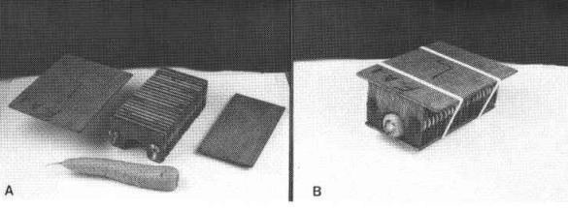

Annexe 2 – Dispositif expérimental (2019) et listes des traitements

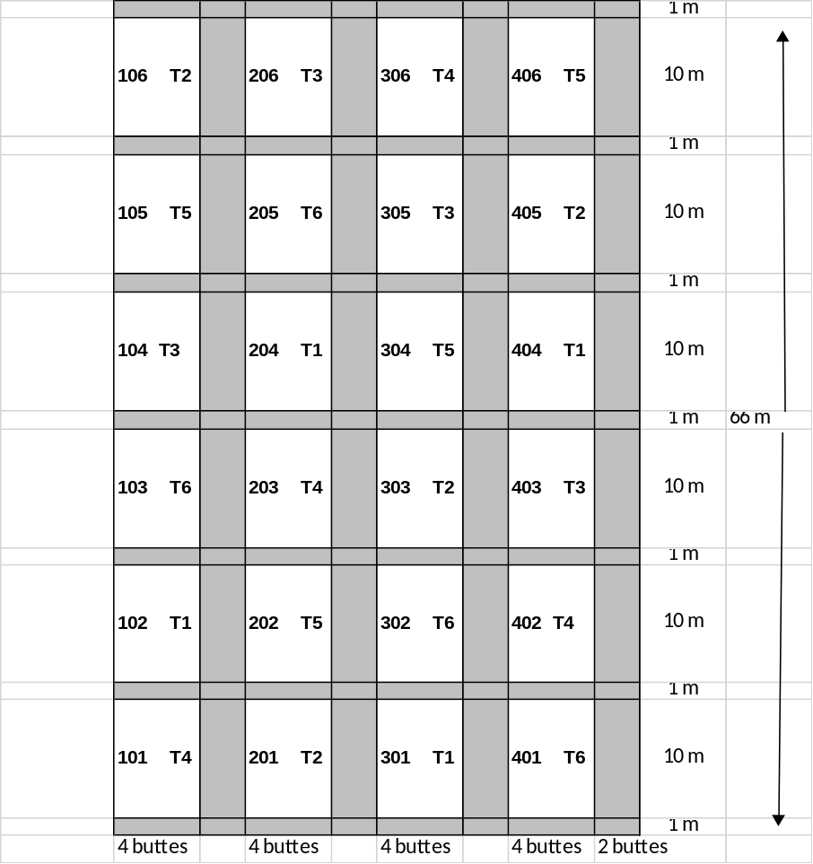

T1 : Témoin non traité
T2 : 1 application lorsque captures > 1 charançon/piège, aucune application visant la 2e gén
T3 : 2 applications lorsque captures > 5 charançons/piège, aucune visant la 2e gén
T4 : 1 application lorsque captures > 1 charançon/piège, 1 application visant 2e gén.
T5 : 2 applications lorsque captures > 5 charançons/piège, 1 application visant 2e gén.
T6 : Applications aux 10-14 jours (entre stade 2-3F et la fermeture des rangs)

2020-2021 :
T1 : Témoin non traité
T2 : 1 application (stade 3F) lorsque captures ˃ 1 charançon/piège, aucune visant la 2e gén.
T3 : 2 applications (1ère à 3F) lorsque captures ˃ 5 charançons/piège, aucune visant la 2e gén.
T4 : 1 application (stade 4F) lorsque captures ˃ 1 charançon/piège, aucune visant la 2e gén.
T5 : 2 applications (1ère à 4F) lorsque captures ˃ 5 charançons/piège, aucune visant la 2e gén.
T6 : 1 application (stade 3F) lorsque captures ˃ 1 charançon/piège, 1 application visant 2e gén.
T7 : 2 applications (1ère à 3F) lorsque captures ˃ 5 charançons/piège, 1 application visant 2e gén.
T8 : Applications aux 10-14 jours du stade 3F à la fermeture des rangs

Annexe 3 – Figures et Tableaux
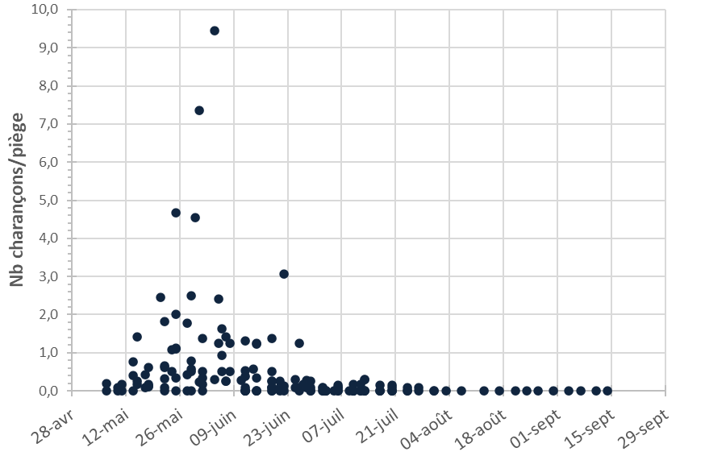

Figure 1. Captures moyennes de charançons adultes par piège en fonction des dates de relevés des pièges, pour l’ensemble des sites suivis en 2018.

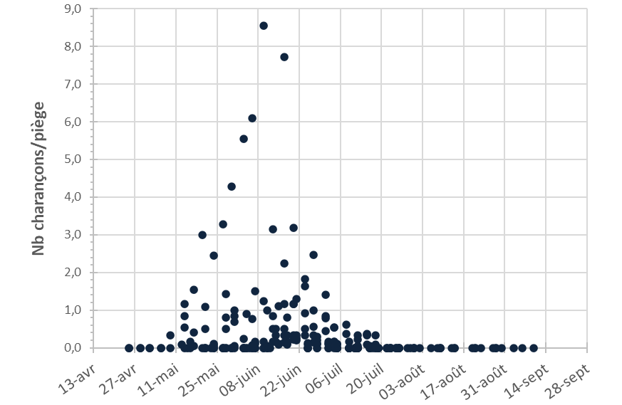

Figure 2. Captures moyennes de charançons adultes par piège en fonction des dates de relevés des pièges, pour l’ensemble des sites suivis en 2019.

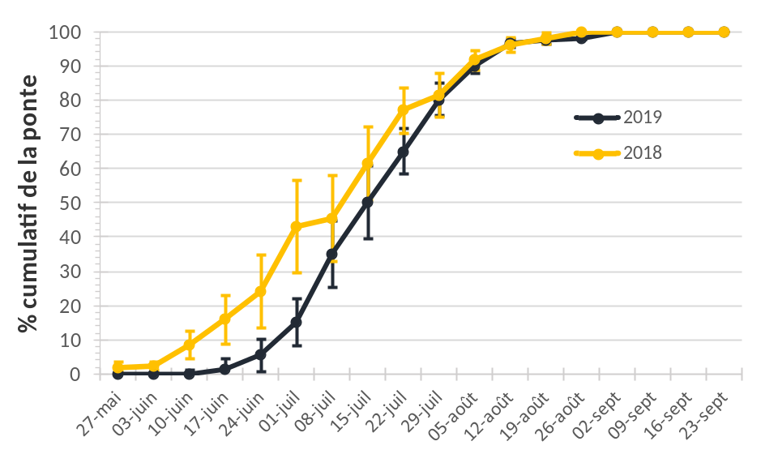
Figure 3. Pourcentage cumulatif moyen (± erreur-type) de la ponte atteint à chacune des dates d’évaluation, pour l’ensemble des sites suivis en 2018 et 2019

Tableau A. Paramètres d’initialisation du modèle bioclimatique pour les 23 champs suivis en 2018-2019 dans le cadre de l’objectif 1, avec la date prédite de début (5%) de ponte, le pourcentage d’adultes qui vont initier la ponte en fin de saison, ainsi que le pourcentage de plants dépistés qui présentaient au moins une piqûre de ponte dans le mois suivant la date prédite par le modèle.
Année | Site | Date 1ère capture | Date stade 3F | Date début ponte 2e génération | % ponte 2e génération | % plants avec piqûre de ponte de 2e gén.
2018 | 1 | 18 juin | 2 juillet | 21 août | 15 | 0,0
2018 | 2 | 28 mai | 12 juin | 4 août | 76 | 0,9
2018 | 3 | 15 mai | 3 juillet | 21 août | 15 | 0,0
2018 | 4 | 7 mai | 26 mai | 25 juillet | 76 | NA¹
2018 | 5 | 22 mai | 28 juin | 15 août | 27 | 0,5
2018 | 6 | 11 mai | 29 mai | 27 juillet | 78 | 0,4
2018 | 7 | 18 mai | 29 mai | 27 juillet | 78 | NA¹
2018 | 8 | 1 juin | 31 juillet | 1 octobre | 0 | 0,0
2018 | 9 | 15 mai | 29 mai | 27 juillet | 78 | NA¹
2018 | 10 | 15 mai | 12 juin | 3 août | 64 | 0,9
2018 | 11 | 14 mai | 6 juin | 31 juillet | 65 | 1,0
2019 | 12 | 14 mai | 25 juin | 15 août | 7 | 0,0
2019 | 13 | 17 mai | 12 juillet | 8 septembre | 0 | 0,0
2019 | 14 | 3 juin | 11 juillet | 9 septembre | 0 | NA¹
2019 | 15 | 14 mai | 4 juillet | 29 août | 1 | NA¹
2019 | 16 | 14 juin | 28 juin | 20 août | 6 | 0,0
2019 | 17 | 28 mai | 15 juin | 8 août | 11 | NA¹
2019 | 18 | 13 juin | 1 juillet | 23 août | 4 | 1,0
2019 | 19 | 6 juin | 9 juillet | 5 septembre | 0 | 0,0
2019 | 20 | 9 mai | 28 mai | 30 juillet | 41 | NA¹
2019 | 21 | 14 juin | 1 juillet | 23 août | 4 | NA¹
2019 | 22 | 15 juin | 28 juin | 18 août | 6 | 1,2
2019 | 23 | 13 mai | 10 juin | 2 août | 34 | 0,0
¹ Les carottes étaient déjà récoltées à la date de début de ponte prédite par le modèle.

Tableau B. Nombre de champs commerciaux pour lesquels le modèle bioclimatique prédit qu’au moins 50% des adultes de 2e génération vont initier la ponte chez les producteurs de carotte dépistés par PRISME pour les saisons 2018 à 2021.
Année | Nb champs dépistés | Nb champs conservés | Nb champs avec ˃50% ponte de 2e génération | Nb champs réellement à risque¹
2018 | 113 | 79 | 28 | 12
2019 | 99 | 66 | 0 | 0
2020 | 72 | 40 | 13 | 2
2021 | 70 | 31 | 3 | 3
¹ Les champs réellement à risque sont ceux qui n’étaient pas encore récoltés à la date de début de ponte (5%) prédite par le modèle.

Tableau C. Date maximale à laquelle les carottes au stade 3F et plus ont un risque de ponte de 2e génération de plus de 50% selon le modèle bioclimatique (station météorologique de Ste-Clotilde), pour les saisons 2012 à 2021.
Année | Date limite | Année | Date limite
2012 | 21 mai | 2017 | 10 avril
2013 | 10 mai | 2018 | 19 juin
2014 | Aucun risque | 2019 | 18 mai
2015 | 19 mai | 2020 | 6 juin
2016 | 21 mai | 2021 | 18 mai

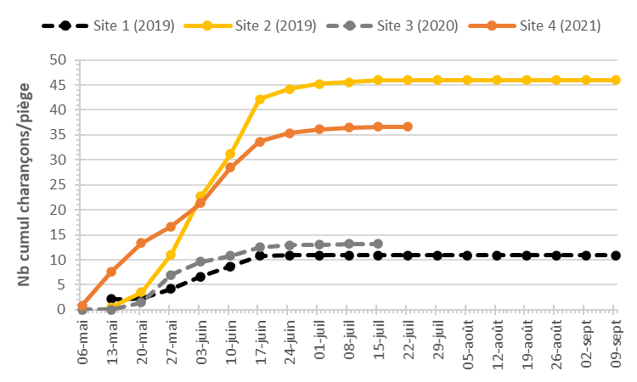
Figure 4. Captures cumulatives moyennes de charançons par piège pour les quatre sites expérimentaux suivis dans le cadre de l’objectif 2.

Tableau D. Calendrier des applications pour les quatre sites expérimentaux du projet (obj. 2)
 | Site 1 | Site 2 | Site 3 | Site 4
1ère applic (3F) | 7 juin | 5 juin | 3 juin | 17 juin
2e applic (3F) | 2 juillet | 8 juillet | 30 juin | 9 juillet
1ère applic (4F) | - | - | 25 juin | 2 juillet
2e applic (4F) | - | - | 6 juillet | 14 juillet
Applic. 2e gén. | - | - | 5 août | 17 août
10-14 jours | 21 juin, 2, 12 et 22 juillet | 27 juin, 8, 18 et 30 juillet | 16 et 30 juin, 6 et 16 juillet | 29 juin, 9 et 19 juillet

Tableau E. Paramètres d’initialisation du modèle bioclimatique pour les quatre sites expérimentaux du projet (objectif 2)
 | Site 1 | Site 2 | Site 3 | Site 4
Installation des pièges | 7 mai | 8 mai | 15 avril | 1er mai
Date 1ère capture | 14 mai | 14 mai | 22 avril | 10 mai
Date semis carottes | 27 mai | 4 juin | 18 mai | 2 juin
Date stade 3F | 25 juin | 30 juin | 18 juin | 1 juillet
Station météo | L’Acadie | Ste-Clotilde | Ste-Clotilde | Ste-Clotilde
Date 5% adultes 2e gén. | 5 août | 12 août | 27 juillet | 17 août
Date 5% ponte 2e gén. | 15 août | 22 août | 5 août | 25 août
% ponte 2e gén. | 7% | 5% | 20% | 41%

Annexe 4 – Température moyenne pour les mois d’avril à août à la station météorologique de Ste-Clotilde, pour les saisons 2018 et 2019.

Mois | Tmoy 2018 (°C) | Tmoy 2019 (°C)
Avril | 3,4 | 5,3
Mai | 15,2 | 11,4
Juin | 17,8 | 17,5
Juillet | 22,9 | 22,3
Août | 21,6 | 19,1

